**Безопасность на воде в летнее время**

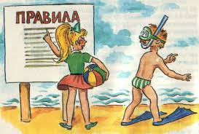При наступлении теплых солнечных дней люди стремятся к воде. Но нельзя и забывать, что приятное времяпрепровождение у воды может обернуться непоправимой трагедией. За лето 2021 г. на водных объектах Санкт-Петербурга и Ленинградской обл. погибло 110 человек, из них 9 детей.

В большинстве случаев, почти всех опасных ситуаций, связанных с отдыхом на воде, можно избежать, соблюдая следующие правила поведения на воде в летнее время:

1. купаться лучше утром или вечером, когда солнце греет, но нет опасности перегрева. Температура воды должна быть не ниже 18-19, воздуха – не менее 22;
2. продолжительность купания не должна превышать 15-20 минут, причем это время должно увеличиваться постепенно с 3-5 минут. В противном случае может произойти переохлаждение и возникнуть судорога, остановка дыхания, потеря сознания;
3. после длительного пребывания на солнце не входить и не прыгать в воду. Периферические сосуды сильно расширены для большей теплоотдачи, а при охлаждении в воде происходит резкое рефлекторное сокращение мышц, которое влечет за собой остановку дыхания;
4. недопустимо входить в воду в состоянии алкогольного опьянении, так как алкоголь блокирует сосудосуживающий и сосудорасширяющий центр в головном мозге, изменяется чувствительность кожного покрова, нарушается координация движений, угнетается дыхательная и сердечная деятельность, появляется апатия и сонливость, а также снижается самоконтроль и происходит переоценка своих возможностей;
5. купайтесь только в разрешенных местах, на благоустроенных пляжах;

не купайтесь у крутых обрывистых берегов с сильным течением, в заболоченных и заросших растительностью местах;

1. 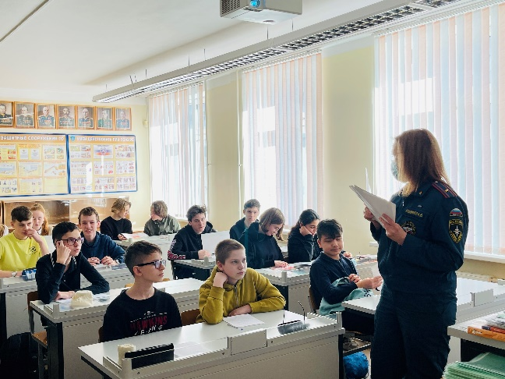не заплывайте далеко от берега, так как можно не рассчитать своих сил. Почувствовав усталость, не паникуйте и не стремитесь как можно быстрее доплыть до берега. Отдохните, перевернувшись на спину и поддерживая себя на поверхности легкими движениями рук и ног;
2. не подплывайте к проходящим судам, не взбирайтесь на технические предупредительные знаки;
3. если захватило течением, не пытайтесь с ним бороться. Плывите по течению, постепенно приближаясь к берегу;
4. не теряйтесь если попали в водоворот – наберите побольше воздуха в легкие, погрузитесь в воду и, сделав сильный рывок в сторону, всплывите.

ВНИМАНИЕ РОДИТЕЛИ! Не оставляйте детей без присмотра! Помните, что ребенок намного беззащитнее Вас. Часто несчастные случаи с детьми происходят в присутствии взрослых, которые спокойно загорают на берегу, а нередко выпивают с компанией, в то время как ребенок предоставлен сам себе и находится в воде без контроля родителей.

**Управление по Приморскому району ГУ МЧС по СПБ, СПб ГКУ «ПСО Приморского района», ВДПО Приморское отделение ГО ВДПО по СПб и территориальный отдел Приморского района.**